Latexové a jiné vodou ředitelné nátěry,
příklady nátěrů

VY_32_INOVACE_20_393

Projekt MŠMT | EU peníze středním školám
Název projektu školy | ICT do života školy
Registrační číslo projektu | CZ.1.07/1.5.00/34.0771
Šablona | III/2
Sada | 20
Anotace | Popis disperzních materiálů – nátěrů pro obor E malířské a natěračské práce
Klíčová slova | Materiály na bázi akrylátů, silikonů a silikátů, latex, kaolín, primer, penetrace
Předmět | Technologie
Autor, spoluautor | Ing. František Jonák
Jazyk | Čeština
Druh učebního materiálu | Výklad
Potřebné pomůcky | PC, dataprojektor
Druh interaktivity | Výklad pomocí prezentace, doplňování myšlenkové mapy- student si upřesní- doplní informace o disperzních nátěrech
Stupeň a typ vzdělávání | Střední škola
Cílová skupina | 2. ročník, žáci 16 – 17 let, obor E malířské a natěračské práce
Speciální vzdělávací potřeby | ne
Zdroje | viz poslední strana

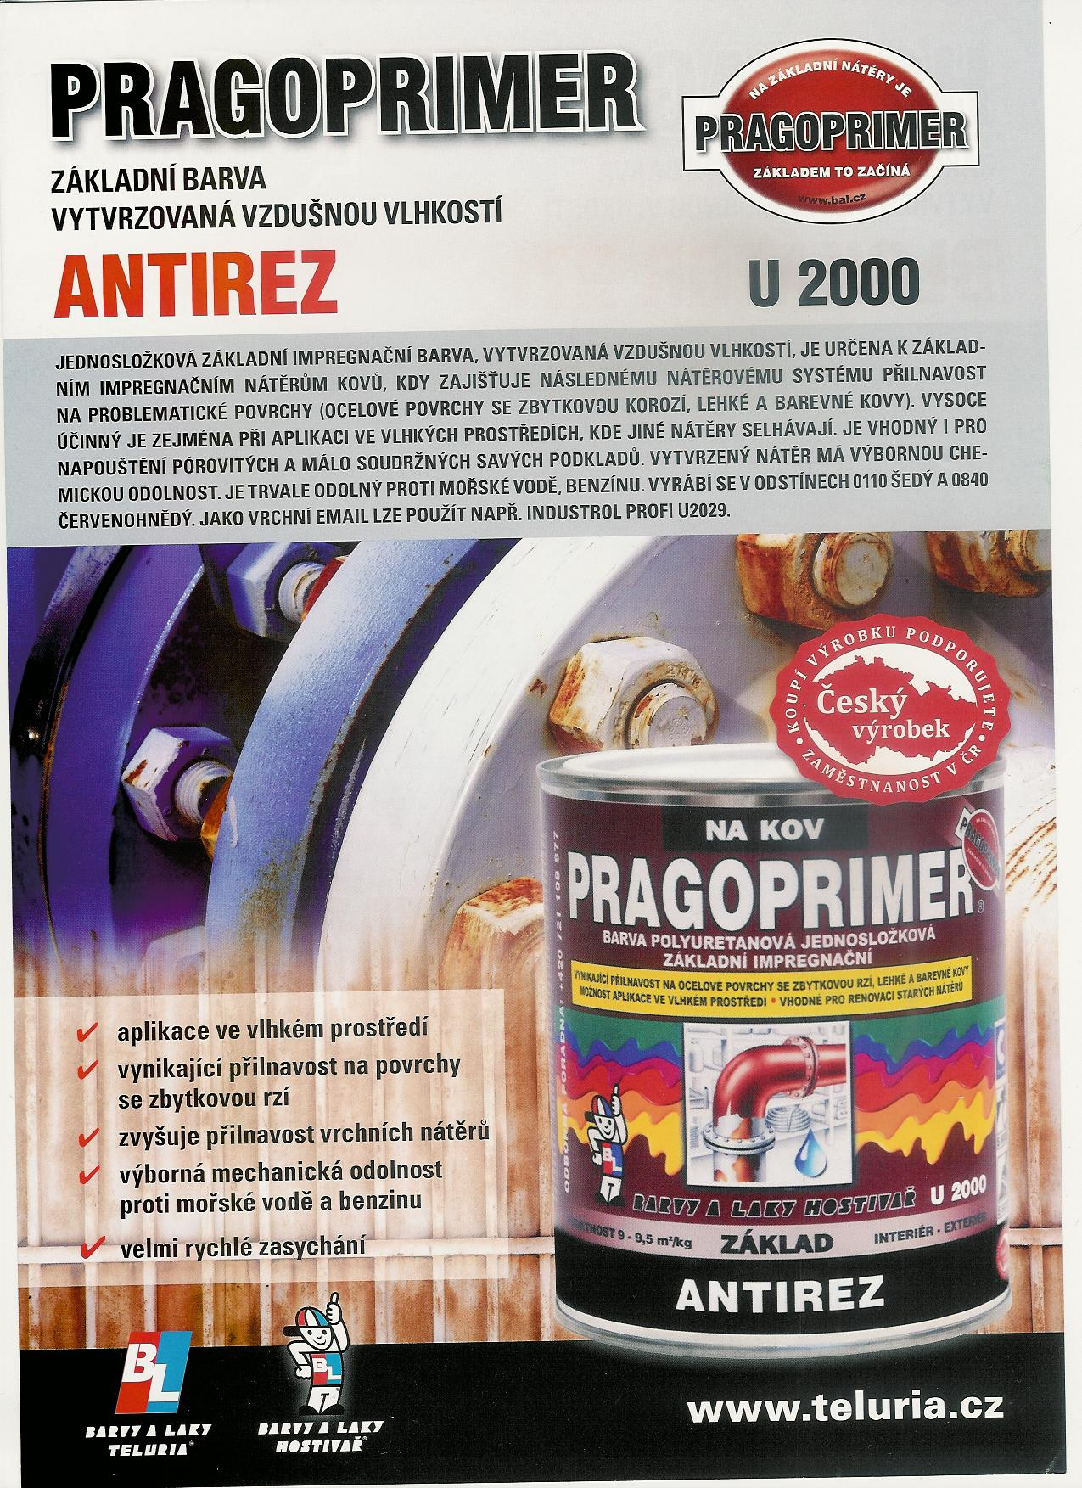
Základní impregnační barva na kov

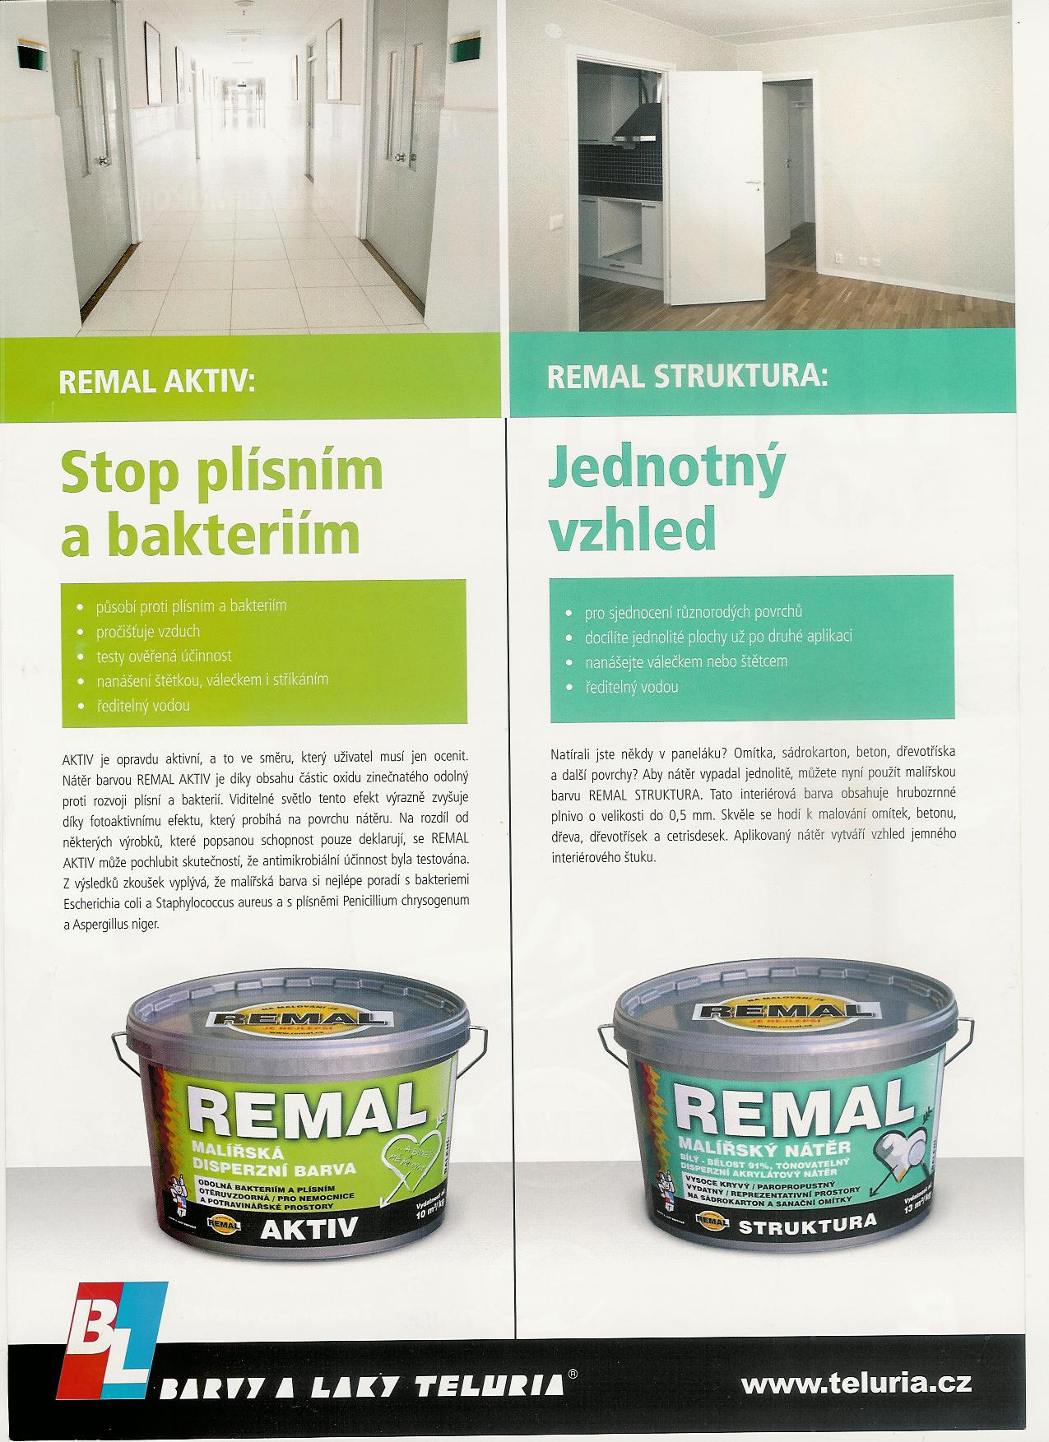

Disperzní vodou ředitelná antimikrobiální barva

Použití – potravinářský průmysl, zdravotnictví

Disperzní vodou ředitelná Interierová barva

Použití – vnitřní povrchy (omítka, beton, dřevo, cementovláknité desky, sádrokarton)

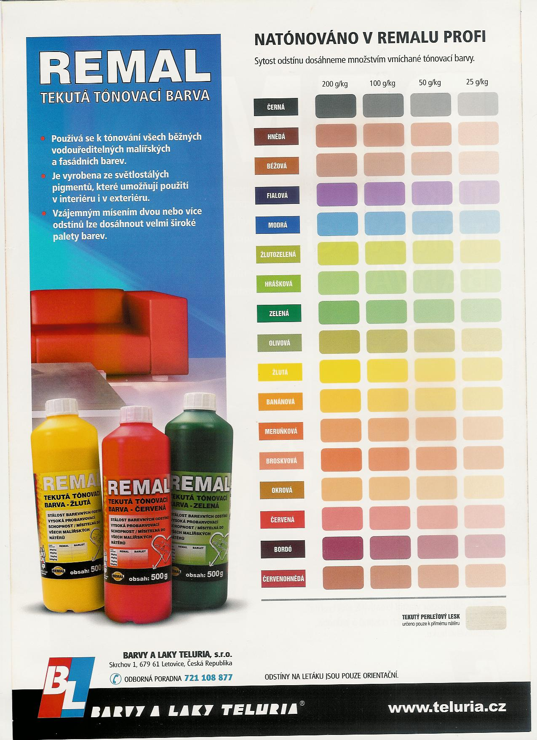

Možnosti barevného řešení

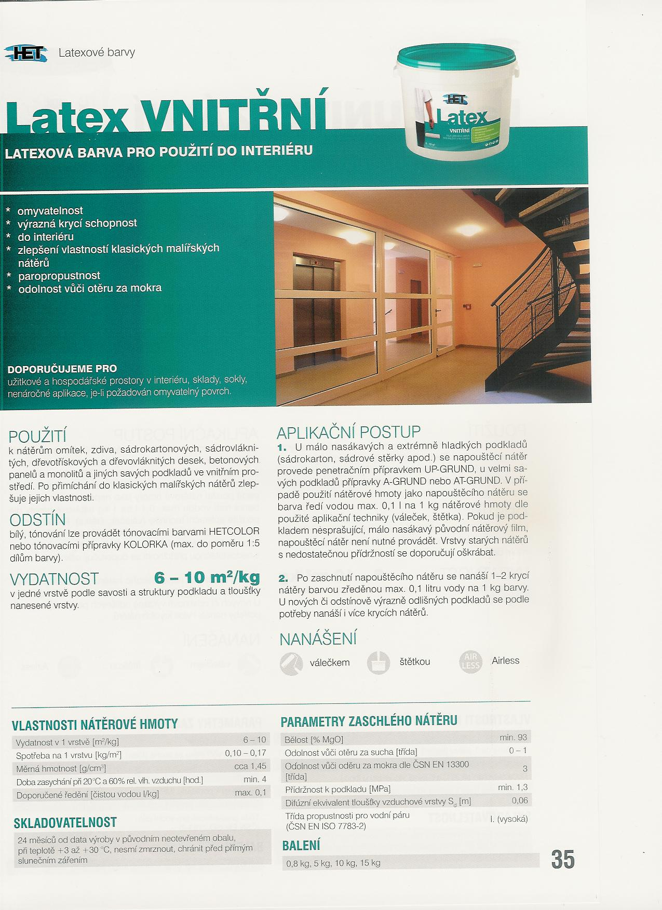

Latex vnitřní

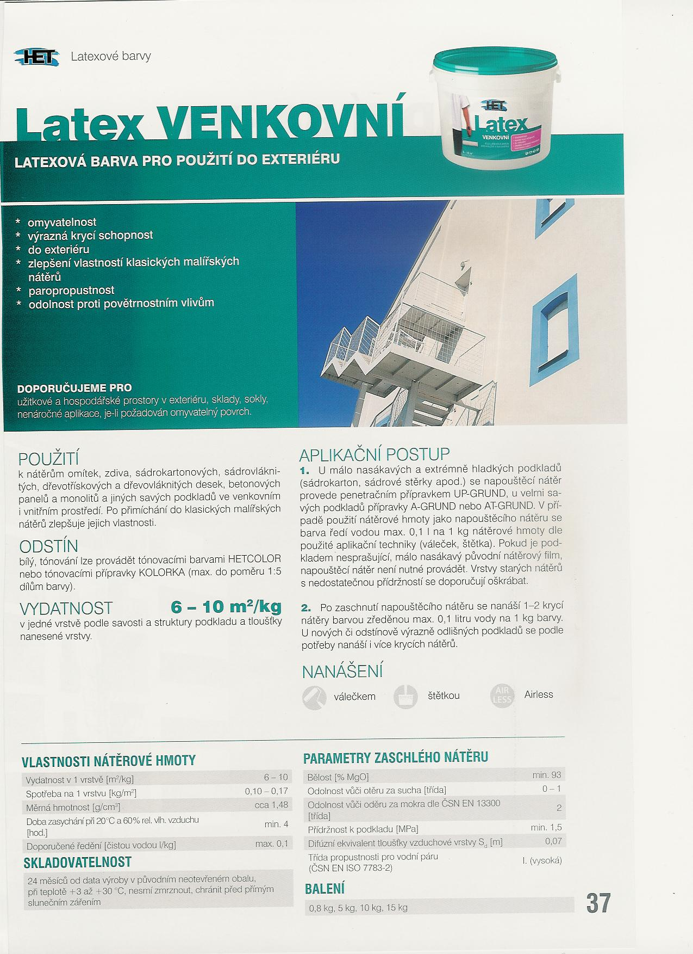

LAtex venkovní

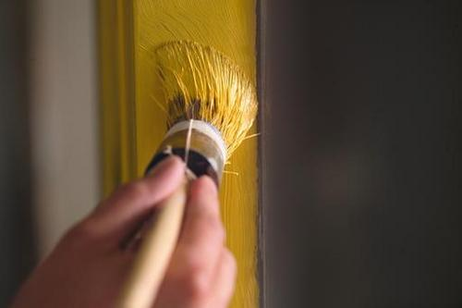

Nanášení barvy štětcem

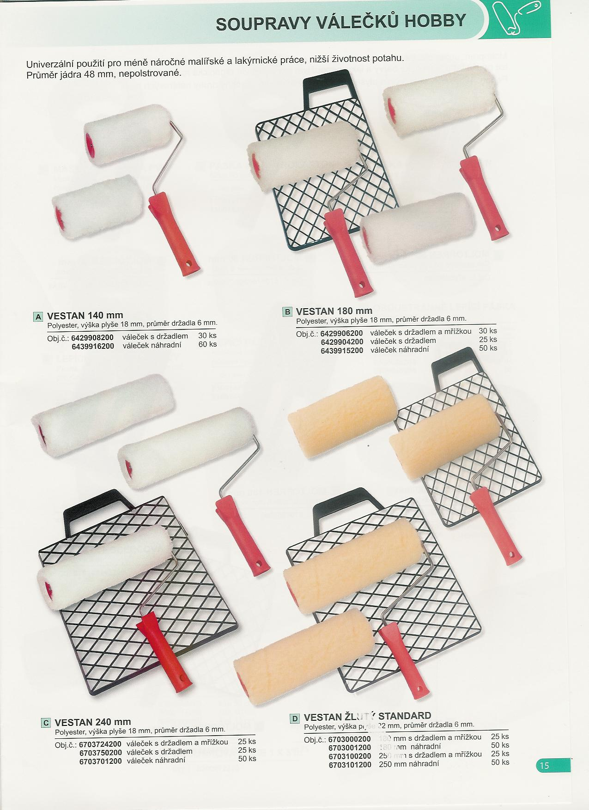
Nanášení barvy válečkem

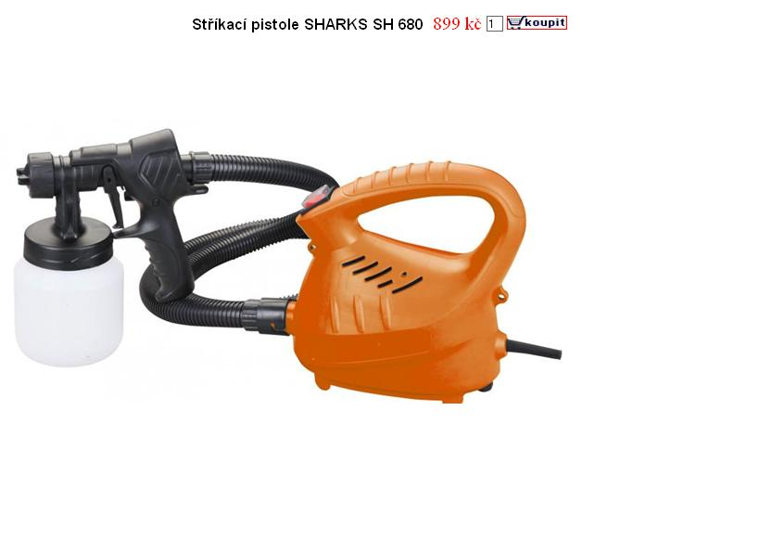
Nanášení barvy stříkáním

Vodou ředitelné nátěry lze použít na všechny druhy podkladů
- neobsahují organická rozpouštědla, rychle schnou
- mají dobrou přilnavost, dobře kryjí – jsou stálobarevné
- jsou zdravotně nezávadné, odolné proti povětrnosti
- jsou ekologicky a ekonomicky výhodné - příznivé
- nesmí zmrznout (používat při teplotě nad 10 st. C)
- jsou paropropustné, ale omyvatelné

Složení nátěru:
- Pojivo = chemické sloučeniny Latexů, Akrylátů, Silikonů, Silikátů a jejich kombinací
- Plnivo = kamenný prach, kaolín
- Pigmenty – barviva minerálního původu nebo chemické sloučeniny
- Dezinfekční, protiplísňové, konzervační, protipožární a tepelně izolační přísady

- Souhrn učiva

- Otázky pro opakování

- Můžeme použít interiérovou barvu na nátěr fasády?

- Jaké jsou výhody vodou ředitelných barev?
- Jaké jsou nevýhody vodou ředitelných barev?
- Jaké chemické sloučeniny tvoří pojivo vodou ředitelných barev?

- Použité zdroje

Sborník – katalog, prezentační CD a www. stránky PRIMALEX – PPG Deco Czech a.s., f.REMAL
f. Spojené kartáčovny a.s, HET spol.s.r.o., Teluria s.r.o., CEMIX s.r.o., Jubizol JUB a.s.,

(souhlas s použitím výše uvedených zdrojů je archivován u zpracovatele DUM)

